PRESSEMITTEILUNG 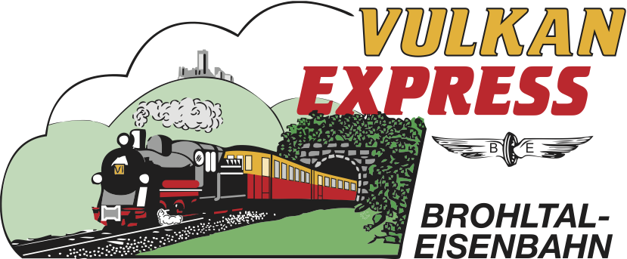

Brohl-Lützing, 28.11.2023

Nach Brückensanierung: Güterverkehr im Brohltal zurück auf der Schiene
Brohltalbahn bietet moderne Logistiklösung

Nach Abschluss der letzten Restarbeiten im Zuge der Sanierung der Brücke über die DB-Strecke in Brohl, ist auf der Brohltalbahn der Güterverkehr auf der Schiene wieder angelaufen. Mit modernen Containerwaggons bietet die Brohltalbahn Logistiklösungen für Transporte innerhalb des Brohltals ebenso an wie einen Umschlag der Fracht auf Schiffe, Lkw oder das europaweite Schienennetz.
Sanierung der Infrastruktur
Für knapp 10 Millionen Euro werden mit finanzieller Unterstützung des Landes Rheinland-Pfalz die Gleisanlagen der Brohltalbahn von Grund auf saniert. Hierfür investiert auch die Verbandsgemeinde Brohltal als Eigentümer der Bahninfrastruktur einen Eigenanteil in Höhe von fast 1,5 Million Euro. Wesentlicher Bestandteil der Arbeiten war nun die Erneuerung der Brücke über die DB-Gleise in Brohl, über welche die Schmalspurbahn aus dem Brohltal mit dem Umladebahnhof zur DB und mit dem Rheinhafen verbunden ist. Die kürzlich erfolgte Freigabe der Brücke ermöglicht nun auch die Wiederaufnahme des Schienengüterverkehrs im Brohltal.
Hauptfracht Phonolith
Vorherrschendes Frachtgut ist, neben sporadischen Einzelaufträgen im Gelegenheitsverkehr, das vulkanische Gestein Phonolith, welches am Schellkopf in Brenk abgebaut, gebrochen und auf Züge mit modernen Silocontainern verladen wird. Dies entlastet die engen und sehr steilen Straßen in Brenk und auf der Strecke zwischen dem Werk und Niederzissen jährlich von hunderten Lkw-Fahrten, die aus Sicherheitsgründen dort nur durchgeführt werden dürfen, wenn die Schiene einmal nicht zur Verfügung steht. Dieser baubedingte Zustand ist nun vorüber, so dass für die Beantragung der für Lkw-Fahrten notwendigen Sondergenehmigungen kein Anlass mehr besteht.
Brohltalbahn gerüstet für weitere Transporte
Eingesetzt werden schon heute Containertragwagen, die alle gängigen 20- und 30-Fuß-Container transportieren können. Neben den Silocontainern werden entsprechend auch sog. Half-Container eingesetzt, aber auch Überseecontainer mit Frachten aller Art sind problemlos verwendbar. Der Holzbodenbelag der Waggons ermöglicht zudem auch den Transport von Big Bags oder auch Paletten jeglicher Art.
In Brohl können die Container mit einem Reach Stacker innerhalb weniger Minuten von den Schmalspurwaggons auf solche für das europäische Schienennetz oder auf Lkw umgesetzt werden. Über die Brohler Hafenbahn ist zudem ein Anschluss an die Binnenschifffahrt gegeben.
Die Brohltalbahn ist selbst mit modernen Logistiklösungen auf dem Schienennetz der Deutschen Bahn unterwegs und entsprechend für die Abwicklung weiterer Transportaufträge – ob innerhalb des Brohltals oder darüber hinaus – gerüstet.
Weitere Informationen hierzu finden Interessenten auf www.brohltalbahn.de unter dem Link „Güterkunden“ sowie telefonisch unter 02633/2104.

Interessengemeinschaft Brohltal-Schmalspureisenbahn e.V.
Brohltalstraße
56656 Brohl-Lützing
Telefon 02636-80303
Telefax 02633-440981
E-Mail: buero@vulkan-express.de
www.vulkan-express.de
Facebook: “Brohltalbahn / Vulkan-Expreß”

